Resolución del Pleno del Instituto de Transparencia, Acceso a la Información Pública y Protección de Datos Personales del Estado de México y Municipios, con domicilio en Metepec, Estado de México, a veintinueve de noviembre de dos mil veintitrés.
VISTO el expediente relativo al recurso de revisión 02969/INFOEM/IP/RR/2023, interpuesto por XXXX XXXXX XXXXX, a quien en lo sucesivo le denominaremos como LA PARTE RECURRENTE, en contra de la respuesta a la solicitud de información con número de folio 00035/UTNEZA/IP/2023, por parte del Universidad Tecnológica de Nezahualcóyotl, que en lo sucesivo será identificado como EL SUJETO OBLIGADO; se procede a dictar la presente resolución, con base en los siguientes
I. A N T E C E D E N T E S
1. Solicitud de acceso a la información. El dos de mayo de dos mil veintitrés, LA PARTE RECURRENTE, formuló la solicitud 00035/UTNEZA/IP/2023, al SUJETO OBLIGADO a través de la Plataforma Nacional de Transparencia vinculada al Sistema de Acceso a la Información Mexiquense, en adelante SAIMEX, requiriendo lo siguiente:

“La universidad cuenta con el Registro Nacional de Instituciones y Empresas Científicas y Tecnológicas (RENIECYT), de ser así cual es su número de registro.” (Sic)

Modalidad de Entrega: Electrónico, a través del sistema de solicitudes de acceso, que, para efectos del presente asunto, se entenderá a través del Sistema de Acceso a la Información Mexiquense (SAIMEX), como se advierte a continuación:
2. Respuesta. El diecinueve de mayo de dos mil veintitrés, el Sujeto Obligado remitió su respuesta a la solicitud de acceso a la información a través de SAIMEX, sustancialmente en los términos siguientes:
“Se envía respuesta mediante Oficio 210C0301100000L/0269/2023 de fecha 18 de mayo de 2023, suscrito por el M. en A.P. Antonio Lara Bautista, Secretario Académico de la Universidad Tecnológica de Nezahualcóyotl.
ATENTAMENTE
LIC. JOSE LUIS MARTÍNEZ TÉLLEZ”
El SUJETO OBLIGADO adjuntó a su repuesta los siguientes documentos:
- Respuesta 035 SAIMEX 2023.pdf; Oficio 210C0301100000L/0269/2023 el cual consta de dos fojas, suscrito por el Secretario Académico, en donde refiere que la información fue requerida al Ing. Jorge Rodríguez Jacobo, Secretario de Vinculación, quien remitió copia simple del formato del registro, como se advierte a continuación:
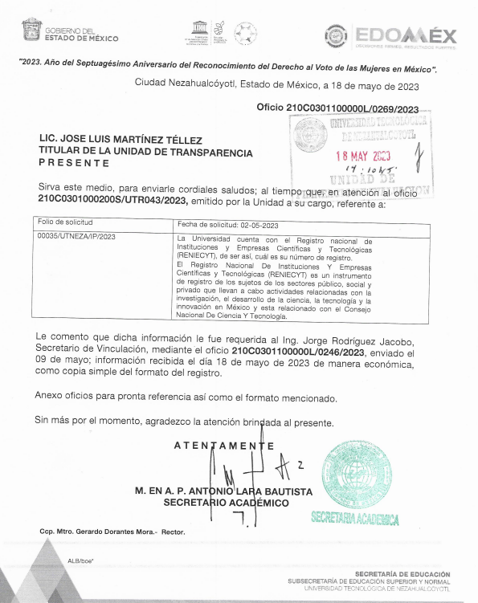
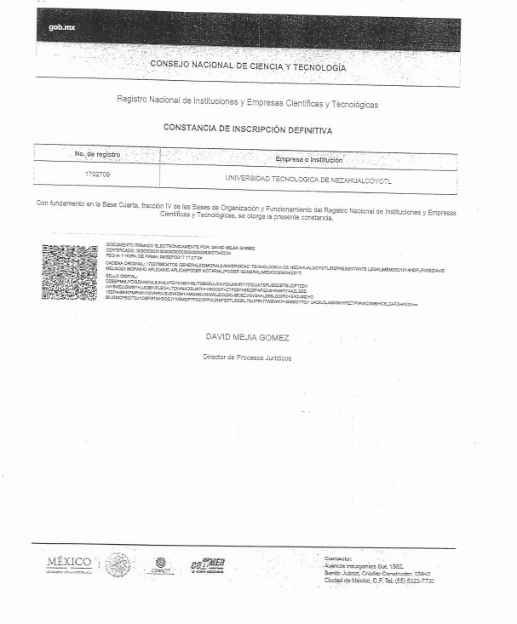

3. Interposición del recurso de revisión. Inconforme la persona solicitante con la respuesta del SUJETO OBLIGADO, con fecha veintinueve de mayo de dos mil veintitrés, accionó este recurso de revisión a través de SAIMEX, en donde se manifestó de la siguiente manera:
Acto impugnado:

“No se dio una respuesta.” (Sic)

Razones o motivos de inconformidad: (no señaló motivos de inconformidad)

El Recurrente, anexó el archivo electrónico Archivo1685406637284null el cual no es posible su visualización.

4. Turno. De conformidad con el artículo 185 fracción I de la Ley de Transparencia y Acceso a la Información Pública del Estado de México y Municipios vigente, el presente recurso de revisión se turnó por el sistema electrónico del Instituto de Transparencia, Acceso a la Información Pública y Protección de Datos Personales del Estado de México y Municipios, a la Comisionada Guadalupe Ramírez Peña, a efecto de que analizara sobre su admisión o su desechamiento.

5. Admisión del Recurso de revisión. Con fecha primero de junio de dos mil veintitrés, este Instituto de Transparencia, Acceso a la Información Pública y Protección de Datos Personales del Estado de México y Municipios, admitió a trámite el recurso de revisión que ahora se resuelve, dando un plazo máximo de siete días hábiles para que las partes manifestaran lo que a su derecho resultara conveniente, ofrecieran pruebas, formularan alegatos y EL SUJETO OBLIGADO presentara su Informe Justificado.

6. Manifestaciones. De las constancias que integran el expediente electrónico en que se actúa se advierte que LA PARTE RECURRENTE, así como EL SUJETO OBLIGADO, omitieron realizar cualquier manifestación alguna.
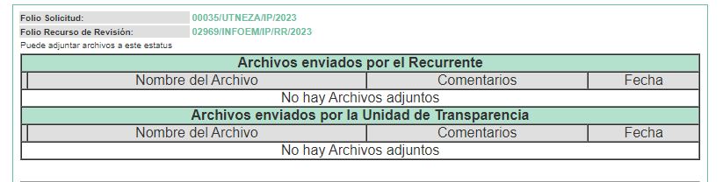
7.- Ampliación del plazo para emitir resolución. El seis de noviembre del año dos mil veintitrés, con fundamento en el artículo 181, párrafo tercero de la Ley de Transparencia y Acceso a la Información Pública del Estado de México y Municipios, se acordó la ampliación del plazo para su resolución.
Este organismo garante no pasa por alto justificar, que el plazo para emitir la resolución en el presente asunto encuentra justificación en el alto número de recursos de revisión recibidos dentro del año dos mil veintidós, que, en comparación con los recibidos el año dos mil veintiuno dentro del mismo periodo, se incrementó aproximadamente un 300%, circunstancia atípica que ha rebasado las capacidades técnicas y humanas del personal encargado de la proyección de las resoluciones a dichos medios de impugnación.

Por ello, es menester precisar que, si bien se ha excedido el plazo para resolver el presente medio de impugnación, de conformidad con la ley de la materia, el plazo para emitir la resolución se encuentra justificado en los elementos para medir la razonabilidad de asuntos conforme a los parámetros establecidos por diversos órganos jurisdiccionales federales, aplicables también en procedimientos análogos, como el que nos ocupa.

Así, en términos de lo que establecen los artículos 8.1 y 25 de la Convención Americana sobre Derechos Humanos, los recursos deben ser sencillos y resolverse en el menor tiempo posible, tomando en consideración la dilación total del procedimiento; esto es, en un plazo razonable.

En ese sentido, el legislador fijó los términos procesales en las leyes, de manera general, sin que pudiera prever la variada gama de casos que son resueltos por los órganos jurisdiccionales o cuasi jurisdiccionales, tanto por la complejidad de los hechos, como por el número de casos que conocen.

Por ello, excepcionalmente, si un asunto es resuelto con posterioridad a los plazos señalados por la norma debe analizarse la razonabilidad del tiempo necesario para su resolución, atentos a los siguientes criterios:

- Complejidad del Asunto: La complejidad de la prueba, la pluralidad de sujetos procesales, el tiempo transcurrido, las características y contexto del recurso.

- Actividad Procesal del interesado. Acciones u omisiones del interesado.

- Conducta de la Autoridad: Las Acciones u omisiones realizadas en el procedimiento. Así como si la autoridad actuó con la debida diligencia.

d) La afectación generada en la situación jurídica de la persona involucrada en el proceso: Violación a sus derechos humanos.

De modo que, cuando se trate de un asunto excepcional, por alguna o todas las características mencionadas; o bien, cuando el ingreso de asuntos al órgano jurisdiccional o cuasi jurisdiccional respectivo supere notoriamente al que podría considerarse normal, debe concluirse que es una excluyente de responsabilidad en relación con la actuación del funcionario, como ha acontecido en el caso que nos ocupa.

Argumento que encuentra sustento en la jurisprudencia P./J. 32/92 emitida por el Pleno de la Suprema Corte de Justicia de la Nación de rubro “TÉRMINOS PROCESALES. PARA DETERMINAR SI UN FUNCIONARIO JUDICIAL ACTUÓ INDEBIDAMENTE POR NO RESPETARLOS SE DEBE ATENDER AL PRESUPUESTO QUE CONSIDERÓ EL LEGISLADOR AL FIJARLOS Y LAS CARACTERÍSTICAS DEL CASO.”, visible en la Gaceta del Seminario Judicial de la Federación con el registro digital 205635.

Razones por las cuales cabe concluir que, la resolución al recurso de revisión se solventa hasta esta fecha, debido a que existe una excesiva carga de trabajo en desproporción a la capacidad de los recursos materiales y humanos con que cuenta este Instituto para atender la enorme demanda de usuarios que acuden para que se les garantice su Derecho de acceso a la información Pública y Protección de Datos Personales, aunado a la complejidad de los hechos a los que se refieren, así como al volumen del expediente, la extensión de los escritos y pruebas aportadas y desahogadas por las partes; lo que impide la tramitación de los recursos dentro de los términos legales previamente establecidos por la Ley, por tratarse de causas de fuerza mayor.

Al respecto, también son de considerar los criterios sostenidos por el Cuarto Tribunal Colegiado en Materia Administrativa del Primer Circuito, cuyos rubros y datos de identificación son los siguientes:

“PLAZO RAZONABLE PARA RESOLVER. DIMENSIÓN Y EFECTOS DE ESTE CONCEPTO CUANDO SE ADUCE EXCESIVA CARGA DE TRABAJO.” consultable en el Seminario Judicial de la Federación y su gaceta, con el registro digital 2002351.

“PLAZO RAZONABLE PARA RESOLVER. CONCEPTO Y ELEMENTOS QUE LO INTEGRAN A LA LUZ DEL DERECHO INTERNACIONAL DE LOS DERECHOS HUMANOS.”, visible en el Seminario Judicial de la Federación y su gaceta, con el registro digital 2002350.

Por ello, este organismo garante comprometido con la tutela de los derechos humanos confiados, señala que este exceso de plazo legal para resolver el presente asunto, resulta de carácter excepcional.

8. Cierre de instrucción. Una vez transcurrido el periodo otorgado a las partes para realizar sus manifestaciones y no habiendo documentos que integrar al expediente, el seis de noviembre de dos mil veintitrés, la Comisionada Ponente determinó el cierre de instrucción en términos de la fracción VI del artículo 185 de la Ley de Transparencia y Acceso a la Información Pública del Estado de México y Municipios.
En razón de que fue debidamente sustanciado el expediente electrónico y no existe diligencia pendiente de desahogo, se emite la Resolución que conforme a Derecho proceda, de acuerdo con los siguientes:
II. C O N S I D E R A N D O S
Primero. Competencia. El Instituto de Transparencia, Acceso a la Información Pública y Protección de Datos Personales del Estado de México y Municipios, es competente para conocer y resolver el presente recurso de revisión interpuesto por la parte recurrente, conforme a lo dispuesto en los artículos 6, apartado A de la Constitución Política de los Estados Unidos Mexicanos; 5 párrafos trigésimo segundo, trigésimo tercero y trigésimo cuarto fracciones IV y V de la Constitución Política del Estado Libre y Soberano de México 2, fracción II; 29, 36 fracciones I y II; 176, 178, 181, 185, fracción I, 186 y 188 de la Ley Transparencia y Acceso a la Información Pública del Estado de México y Municipios; 9, fracciones I y XXIII y 11 del Reglamento Interior del Instituto de Transparencia, Acceso a la Información Pública y Protección de Datos Personales del Estado de México y Municipios.
Segundo. Oportunidad y Procedibilidad del Recurso de Revisión. Previo al estudio del fondo del asunto, se procede a analizar los requisitos de oportunidad y procedibilidad que debe reunir el recurso de revisión interpuesto, previstos en los artículos 178 y 180 de la Ley de Transparencia y Acceso a la Información Pública del Estado de México y Municipios.
El recurso de revisión fue interpuesto dentro del plazo de quince días hábiles previsto en el artículo 178 de la Ley de Transparencia y Acceso a la Información Pública del Estado de México y Municipios, contados a partir de la fecha en que EL SUJETO OBLIGADO emitió la respuesta, toda vez que esta fue pronunciada el día diecinueve de mayo de dos mil veintitrés, mientras que LA PARTE RECURRENTE interpuso el recurso de revisión en fecha veintinueve de mayo de dos mil veintitrés, esto es al sexto día hábil siguiente de haber recibido la respuesta.
Al mismo tiempo, tras la revisión del formato de interposición del recurso, se concluye en la acreditación plena de todos y cada uno de los elementos formales exigidos por el artículo 180 de la Ley de Transparencia y Acceso a la Información Pública del Estado de México y Municipios, toda vez que fue ingresado a través del SAIMEX.

Asimismo, resulta procedente la interposición del recurso de revisión al rubro anotado, toda vez que se actualiza las hipótesis previstas en el artículo 179, fracción I de la ley de la materia, que a la letra dice:

“Artículo 179. El recurso de revisión es un medio de protección que la Ley otorga a los particulares, para hacer valer su derecho de acceso a la información pública, y procederá en contra de las siguientes causas:
…
l. La negativa a la información solicitada;
…”

TERCERO. MATERIA DE LA REVISIÓN. De la revisión a las constancias y documentos que obran en el expediente electrónico se advierte, que el tema sobre el que este Organismo Garante de Transparencia y Acceso a la Información se pronunciará será: verificar si la respuesta otorgada por el, SUJETO OBLIGADO es adecuada y suficiente para satisfacer el derecho de acceso a la información pública de la parte RECURRENTE, o en su defecto, en caso de ser procedente, ordenar la entrega de información oportuna.

CUARTO. ESTUDIO Y RESOLUCIÓN DEL ASUNTO. En primer término, se estima pertinente mencionar que el derecho de acceso a la información está consagrado en instrumentos internacionales de los cuales el Estado Mexicano se ha adherido, sin oponer reserva alguna sobre lo que nos interesa, adoptando dichas disposiciones al Derecho Interno, específicamente a nivel Constitucional, tal y como lo prevén los arábigos 1 párrafos primero, segundo y tercero y 6 apartado A fracciones I, II, III, IV, V, VI y VII que a la letra señalan:

Artículo 1o. En los Estados Unidos Mexicanos todas las personas gozarán de los derechos humanos reconocidos en esta Constitución y en los tratados internacionales de los que el Estado Mexicano sea parte, así como de las garantías para su protección, cuyo ejercicio no podrá restringirse ni suspenderse, salvo en los casos y bajo las condiciones que esta Constitución establece.
Las normas relativas a los derechos humanos se interpretarán de conformidad con esta Constitución y con los tratados internacionales de la materia favoreciendo en todo tiempo a las personas la protección más amplia.
Todas las autoridades, en el ámbito de sus competencias, tienen la obligación de promover, respetar, proteger y garantizar los derechos humanos de conformidad con los principios de universalidad, interdependencia, indivisibilidad y progresividad. En consecuencia, el Estado deberá prevenir, investigar, sancionar y reparar las violaciones a los derechos humanos, en los términos que establezca la ley
[…]
“Artículo 6o.
[...]
A. Para el ejercicio del derecho de acceso a la información, la Federación y las entidades federativas, en el ámbito de sus respectivas competencias, se regirán por los siguientes principios y bases:

I. Toda la información en posesión de cualquier autoridad, entidad, órgano y organismo de los Poderes Ejecutivo, Legislativo y Judicial, órganos autónomos, partidos políticos, fideicomisos y fondos públicos, así como de cualquier persona física, moral o sindicato que reciba y ejerza recursos públicos o realice actos de autoridad en el ámbito federal, estatal y municipal, es pública y sólo podrá ser reservada temporalmente por razones de interés público y seguridad nacional, en los términos que fijen las leyes. En la interpretación de este derecho deberá prevalecer el principio de máxima publicidad. Los sujetos obligados deberán documentar todo acto que derive del ejercicio de sus facultades, competencias o funciones, la ley determinará los supuestos específicos bajo los cuales procederá la declaración de inexistencia de la información.

II. La información que se refiere a la vida privada y los datos personales será protegida en los términos y con las excepciones que fijen las leyes.

III. Toda persona, sin necesidad de acreditar interés alguno o justificar su utilización, tendrá acceso gratuito a la información pública, a sus datos personales o a la rectificación de éstos.

IV. Se establecerán mecanismos de acceso a la información y procedimientos de revisión expeditos que se sustanciarán ante los organismos autónomos especializados e imparciales que establece esta Constitución.

V. Los sujetos obligados deberán preservar sus documentos en archivos administrativos actualizados y publicarán, a través de los medios electrónicos disponibles, la información completa y actualizada sobre el ejercicio de los recursos públicos y los indicadores que permitan rendir cuenta del cumplimiento de sus objetivos y de los resultados obtenidos.

VI. Las leyes determinarán la manera en que los sujetos obligados deberán hacer pública la información relativa a los recursos públicos que entreguen a personas físicas o morales.

VII. La inobservancia a las disposiciones en materia de acceso a la información pública será sancionada en los términos que dispongan las leyes. [...]

Así, el derecho de acceso a la información es un derecho del cual goza toda persona sin discriminación alguna, el cual se ejerce ante los Poderes del Estado, entidades, dependencias o cualquiera persona física o moral que reciba y ejerza recursos públicos, siendo pública toda la información que posean con las excepciones enmarcadas, para lo cual queda demostrado que el presente sujeto obligado debe cumplir con dichos dispositivos legales.

Del mismo modo, es de precisar que se desprende que los Sujetos Obligados tienen el deber de atender las solicitudes de acceso a la información pública que se les hagan de su conocimiento y proporcionar la información pública que obre en su poder conforme el estado que se encuentra y no hacer un procesamiento de la misma, ni presentarla conforme al interés del solicitante; como así lo establece el artículo 12 de la Ley de Transparencia y Acceso a la Información Pública del Estado de México y Municipios, el cual a la letra dice:

“Artículo 12.- Quienes generen, recopilen, administren, manejen, procesen, archiven o conserven información pública serán responsables de la misma en los términos de las disposiciones jurídicas aplicables.
Los sujetos obligados sólo proporcionarán la información pública que se les requiera y que obre en sus archivos y en el estado en que ésta se encuentre. La obligación de proporcionar información no comprende el procesamiento de la misma, ni el presentarla conforme al interés del solicitante; no estarán obligados a generarla, resumirla, efectuar cálculos o practicar investigaciones.”

En esa tesitura, el artículo 24 en su último párrafo de la Ley de la Materia, dispone que los Sujetos Obligados sólo proporcionarán la información pública que generen, administren o posean en el ejercicio de sus atribuciones; por consiguiente, la información pública se encuentra a disposición de cualquier persona, lo que implica que es deber de los Sujetos Obligados, garantizar el Derecho de Acceso a la Información Pública, lo que no sucedió en el presente caso.

Por otra parte, conviene mencionar que la Ley de Transparencia vigente en el Estado de México refiere:

Artículo 18. Los sujetos obligados deberán documentar todo acto que derive del ejercicio de sus facultades, competencias o funciones, considerando desde su origen la eventual publicidad y reutilización de la información que generen.

Artículo 19. Se presume que la información debe existir si se refiere a las facultades, competencias y funciones que los ordenamientos jurídicos aplicables otorgan a los sujetos obligados.

En los casos en que ciertas facultades, competencias o funciones no se hayan ejercido, se debe motivar la respuesta en función de las causas que motiven tal circunstancia.

Si el sujeto obligado, en el ejercicio de sus atribuciones, debía generar, poseer o administrar la información, pero ésta no se encuentra, el Comité de transparencia deberá emitir un acuerdo de inexistencia, debidamente fundado y motivado, en el que detalle las razones del por qué no obra en sus archivos.

De los dispositivos legales en comento, se aprecia que todo acto de autoridad en el ejercicio de sus funciones y atribuciones debe estar documentado, por lo que para dar atención a una solicitud de información el Sujeto Obligado debe entregar el soporte documental en donde conste la información requerida en términos del artículo 3 de la Ley de Transparencia y Acceso a la Información Pública del Estado de México y Municipios.

“Artículo 3. Para los efectos de la presente Ley se entenderá por:
…
XI. Documento: Los expedientes, reportes, estudios, actas, resoluciones, oficios, correspondencia, acuerdos, directivas, directrices, circulares, contratos, convenios, instructivos, notas, memorandos, estadísticas o bien, cualquier otro registro que documente el ejercicio de las facultades, funciones y competencias de los sujetos obligados, sus servidores públicos e integrantes, sin importar su fuente o fecha de elaboración. Los documentos podrán estar en cualquier medio, sea escrito, impreso, sonoro, visual, electrónico, informático u holográfico…”

De ahí que el SUJETO OBLIGADO cuenta con el deber de satisfacer las solicitudes de acceso a la información que le sean formuladas y entregar la información pública que obre en sus archivos pudiendo ser de manera electrónica; más aún si la misma se trata de información relativa a obligaciones de transparencia, la cual se relaciona con aquella que se genere de acuerdo con sus facultades, atribuciones y obligaciones señaladas por la Ley en la materia, así como de interés público, es decir, aquella que resulta relevante o beneficiosa para la sociedad y no simplemente de interés individual, y cuya divulgación resulta útil para que el público comprenda las actividades que llevan a cabo los Sujetos Obligados, como pudiera tratarse de aquella relacionada con las obligaciones de transparencia señaladas en los artículos 92 y 98 de la Ley de la Materia.

Dicho lo anterior, se procede al análisis de los agravios hechos valer por la parte Recurrente que actualizan la causal de procedencia prevista en la fracción I del artículo 179 de la Ley de Transparencia y Acceso a la Información del Estado de México y Municipios, relativa a la negativa de la información solicitada por el sujeto obligado.

En ese sentido, se tiene que la pretensión de la ahora Recurrente es obtener la siguiente información:

- Si la universidad cuenta con el Registro Nacional de Instituciones y Empresas Científicas y Tecnológicas (RENIECYT), de ser así cuál es su número de registro.
El Sujeto Obligado, a través de la Secretaría Académica, dio respuesta a la solicitud quien refirió que la información fue requerida al Ing. Jorge Rodríguez Jacobo, Secretario de Vinculación, quien remitió copia simple del formato del registro, como se advierte a continuación:

Derivado de ello, el Particular se inconformó argumentando que “no se dio una respuesta”, por parte del Sujeto Obligado.
Las partes fueron omisas en rendir manifestaciones.
Dicho lo anterior, se procede a contextualizar la información solicitada, por lo que, es indispensable definir que el Registro Nacional de Instituciones y Empresas Científicas y Tecnológicas (RENIECYT) es es un instrumento de registro de los sujetos de los sectores público, social y privado que llevan a cabo actividades relacionadas con la investigación, el desarrollo de la ciencia, la tecnología y la innovación en México.

De acuerdo a las Bases De Organización Y Funcionamiento Del Registro Nacional De Instituciones Y Empresas Científicas Y Tecnológicas, se observa que:
Bases De Organización Y Funcionamiento Del Registro Nacional De Instituciones Y Empresas Científicas Y Tecnológica:

CAPÍTULO I
Disposiciones Generales
PRIMERA. Las presentes Bases son de observancia obligatoria para las instancias encargadas de operar el Registro, así como para los sujetos inscritos o que soliciten inscribirse en el Registro, y tienen por objeto:
I. Regular la organización y funcionamiento del Registro Nacional de Instituciones y Empresas Científicas y Tecnológicas;
II. Prever lo necesario para que el Registro sea un instrumento efectivo que favorezca la vinculación entre las humanidades, las ciencias, las tecnologías y la innovación, así como que promueva la modernización y la competitividad de los sectores productivos y de servicios;
III. Establecer las instancias de decisión y operación del Registro Nacional de Instituciones y Empresas Científicas y Tecnológicas;
IV. Señalar los sujetos que podrán incorporarse al Registro Nacional de Instituciones y Empresas Científicas y Tecnológicas;
V. Establecer los principios para la incorporación al Registro Nacional de Instituciones y Empresas Científicas y Tecnológicas, y
VI. Establecer los supuestos de cancelación de los sujetos en el Registro Nacional de Instituciones y Empresas Científicas y Tecnológicas

(…)
SEGUNDA. Para efectos de las presentes Bases, se entiende por:

VII. Constancia de Inscripción: el documento emitido por la Coordinación del Registro que da cuenta de la información contenida en la Hoja de Inscripción;
XVIII. Registro: el Registro Nacional de Instituciones y Empresas Científicas y Tecnológicas;

CAPÍTULO III
DÉCIMA QUINTA. Serán sujetos de inscripción al Registro, los siguientes:
I. Las instituciones, centros, organismos y empresas públicas que sistemáticamente realicen actividades de investigación humanística o científica, desarrollo tecnológico, innovación y producción de ingeniería básica;
II. Las instituciones, centros, organismos, empresas o personas físicas de los sectores social y privado que estén interesados en recibir los beneficios o estímulos de cualquier tipo que se deriven de los ordenamientos federales aplicables para actividades de investigación científica y tecnológica, y
III. Los pueblos y comunidades indígenas, afromexicanas y equiparables.
Tratándose de sujetos del sector privado deberán acreditar que realizan sistemáticamente actividades de investigación humanística o científica, desarrollo tecnológico, innovación o producción de ingeniería básica.
Los pueblos y comunidades indígenas, afromexicanas y equiparables deberán presentar el aval de alguna de las entidades a la que se refiere la fracción primera de este artículo.
Las entidades que otorguen dicho aval deberán estar vigentes en el Registro y ubicarse o desarrollar sus actividades, preferentemente, en el territorio del pueblo o comunidad indígena, afromexicana o equiparable solicitante.
El Manual de Procedimientos establecerá, con base en principios de equidad, igualdad y no discriminación, los requisitos que deberán presentar para su Inscripción los solicitantes arriba enunciados y, en su caso, sus representantes.
En la Inscripción de las personas morales del sector privado y de las instituciones privadas sin fines de lucro se identificará a sus socios, asociados o accionistas.
La Inscripción de las personas físicas que realizan actividades en materia de humanidades, ciencias, tecnologías e innovación se llevará a cabo a través de un Currículum Vítae Único.

CAPÍTULO IV
Principios para la Inscripción en el Registro

DÉCIMA SEXTA. Los principios que deberán de ser tomados en cuenta para la inscripción en el Registro son los siguientes:
I. Equidad y no discriminación;
II. Transparencia, y
III. Confidencialidad y resguardo de la información.
DÉCIMA SÉPTIMA. Las personas morales que debido a su naturaleza y constitución legal cuenten con subsedes, deberán proporcionar en el sistema informático del Registro los datos y documentación que señale el Manual para el proceso del Registro. Lo anterior, a fin de disponer de una visión integral de la conformación de la institución y evitar que se cuente con registros independientes.
El Registro en estos casos otorgará un índice identificador, relacionado con el correspondiente a la sede, por cada una de estas instancias administrativas inscritas.
DÉCIMA OCTAVA. Los sujetos que soliciten su inscripción serán responsables de que los datos recabados en el Registro correspondan a la información y documentación presentadas, y una vez inscritos, deberán actualizarla en lo que corresponda.
El Consejo, a través de la Coordinación del Registro o de las unidades administrativas que se habiliten para ello, podrá cotejar que los datos declarados concuerden con la información y documentación presentadas como anexos, por lo que los sujetos inscritos podrán ser requeridos para corregir cualquier inconsistencia que se detecte.
En caso de que se detecte falsedad en la información proporcionada se podrá cancelar la inscripción.

De lo anterior se advierte que de acuerdo a las Bases De Organización Y Funcionamiento Del Registro Nacional De Instituciones Y Empresas Científicas Y Tecnológicas se desprende los requisitos y objetivos obligatorios para que las instancias encargadas puedan operar en el Registro o todas aquellas que lo requieran solicitar por primera vez.

Asimismo, de acuerdo a la Guía DE OPERACIÓN Registro Nacional de Instituciones y Empresas Científicas y Tecnológicas (RENIECYT), El Registro de Usuario se realiza como para generar el alta en la plataforma del RENIECYT, para lo cual se deben seguir una serie de pasos, y una vez firmada el sistema en automático genera un número de 7 dígitos, el cual es el número en la plataforma del RENIECYT, como se advierte a continuación:
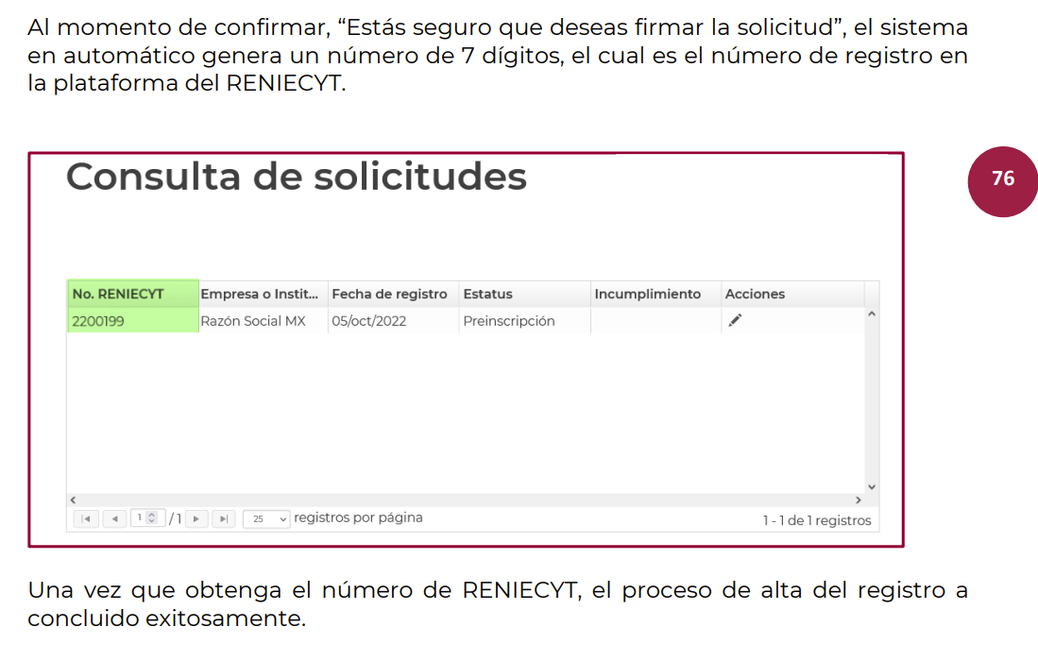

Dicha guía señala que una vez que se obtenga el número del RENIECYT, el alta del registro ha concluido exitosamente. A partir de este momento se puede participar en cualquier convocatoria o programa que lanza el CONACYT.

Es así que, se colige que, el Sujeto Obligado es competente para generar, administrar y poseer la información solicitada.

Una vez precisado lo anterior se advierte que el SUJETO OBLIGADO dio respuesta anexando copia simple del registro en donde se puede observar el Número de Registro solicitado, el cual está integrado por 7 dígitos, del cual se desprende además que tiene el carácter de definitiva.

Por lo que se advierte que el Sujeto Obligado proporcionó la información en términos del artículo 12 de la Ley de Transparencia y Acceso a la Información Pública del Estado de México y Municipios, el cual precisa lo siguiente:

Artículo 12. Quienes generen, recopilen, administren, manejen, procesen, archiven o conserven información pública serán responsables de la misma en los términos de las disposiciones jurídicas aplicables.

Los sujetos obligados sólo proporcionarán la información pública que se les requiera y que obre en sus archivos y en el estado en que ésta se encuentre. La obligación de proporcionar información no comprende el procesamiento de la misma, ni el presentarla conforme al interés del solicitante; no estarán obligados a generarla, resumirla, efectuar cálculos o practicar investigaciones.

Así, el Sujeto Obligado sólo puede proporcionar la información que obra en sus archivos, lo que a contrario sensu significa que no se está obligado a proporcionar lo que no obre en los mismos.

Aunado a lo anterior, de acuerdo con el Criterio 31/10 de aplicación análoga para este Organismo Garante, emitido por el Instituto Nacional de Transparencia, Acceso a la Información y Protección de Datos Personales, que establece lo siguiente:

El Instituto Federal de Acceso a la Información y Protección de Datos no cuenta con facultades para pronunciarse respecto de la veracidad de los documentos proporcionados por los sujetos obligados. El Instituto Federal de Acceso a la Información y Protección de Datos es un órgano de la Administración Pública Federal con autonomía operativa, presupuestaria y de decisión, encargado de promover y difundir el ejercicio del derecho de acceso a la información; resolver sobre la negativa de las solicitudes de acceso a la información; y proteger los datos personales en poder de las dependencias y entidades. Sin embargo, no está facultado para pronunciarse sobre la veracidad de la información proporcionada por las autoridades en respuesta a las solicitudes de información que les presentan los particulares, en virtud de que en los artículos 49 y 50 de la Ley Federal de Transparencia y Acceso a la Información Pública Gubernamental no se prevé una causal que permita al Instituto Federal de Acceso a la Información y Protección de Datos conocer, vía recurso revisión, al respecto.

Es entonces que, se colige que este Instituto, no está facultado para dudar de la veracidad de la información que los sujetos obligados ponen a disposición de los solicitantes.

En ese entendido, se determina que toda vez que el Sujeto Obligado proporciono la información solicitada, los agravios hechos valer por este devienen INFUNDADOS y, por lo tanto, resulta procedente CONFIRMAR la respuesta emitida por el Sujeto Obligado, en términos de la fracción II del artículo 186 de la Ley de Transparencia y Acceso a la Información Pública del Estado de México y Municipios.

Así, con fundamento en lo prescrito en los artículos 5 párrafos trigésimo segundo, trigésimo tercero y trigésimo cuarto fracciones IV y V de la Constitución Política del Estado Libre y Soberano de México; 2, fracción II; 29, 36 fracciones I y II; 176, 178, 181, 185 de la Ley de Transparencia y Acceso a la Información Pública del Estado de México y Municipios, este Pleno:

- R E S U E L V E:
Primero. Resultan INFUNDADOS los motivos de inconformidad aducidos por LA PARTE RECURRENTE en el recurso de revisión 02969/INFOEM/IP/RR/2023, por lo que, en términos del Considerando Cuarto de esta resolución, se CONFIRMA la respuesta del SUJETO OBLIGADO.
Segundo. NOTIFÍQUESE vía Sistema de Acceso a la Información Mexiquense (SAIMEX), la presente resolución al Titular de la Unidad de Transparencia del SUJETO OBLIGADO, para su conocimiento lo anterior en términos del artículo 189 de la Ley de Transparencia y Acceso a la Información Pública del Estado de México y Municipios.
Tercero. Notifíquese vía SAIMEX, a la parte RECURRENTE, la presente resolución, además que de conformidad con lo establecido en el artículo 196 de la Ley de Transparencia y Acceso a la Información Pública del Estado de México y Municipios, podrá impugnarla vía Juicio de Amparo en los términos de las leyes aplicables.
ASÍ LO RESUELVE, POR UNANIMIDAD DE VOTOS, EL PLENO DEL INSTITUTO DE TRANSPARENCIA, ACCESO A LA INFORMACIÓN PÚBLICA Y PROTECCIÓN DE DATOS PERSONALES DEL ESTADO DE MÉXICO Y MUNICIPIOS, CONFORMADO POR LOS COMISIONADOS JOSÉ MARTÍNEZ VILCHIS, MARÍA DEL ROSARIO MEJÍA AYALA, SHARON CRISTINA MORALES MARTÍNEZ, LUIS GUSTAVO PARRA NORIEGA Y GUADALUPE RAMÍREZ PEÑA; EN LA CUADRAGÉSIMA TERCERA SESIÓN ORDINARIA CELEBRADA EL VEINTINUEVE DE NOVIEMBRE DE DOS MIL VEINTITRÉS, ANTE EL SECRETARIO TÉCNICO DEL PLENO ALEXIS TAPIA RAMÍREZ.

